**Оглавление**

Ресурсы AstraLinux 2

Вход в домен 3

Подключение сетевых дисков 6

Разрешение пользователю на монтирование без root 9

**Подключение принтера и сканера** 10

Команды 13

Kesl**. Антивирусная система** 15

Крипто про 5 16

Проблема с IFCPlugin 16

Установка Жилфонд 18

Исправление новых пк 19

# Ресурсы AstraLinux

* <https://lk-new.astralinux.ru/> gorbatov@kemerovo.ru – Gfhjkm+2024
* **<https://kemadm.github.io/itdocs/>**
* **<https://habr.com/ru/companies/ruvds/articles/325522/>**
* **<https://www.debian.org/doc/manuals/debian-reference/ch12.en.html>**

# Вход в домен

Перед тем как заходить в домен обновляем ОС, нужно зайти в **Панель управления — Прочее — Редактор репозиториев,** затем во вкладку **Редактор источников**, выбрать все кроме первой и последней и сохраняем (Рисунок 1).

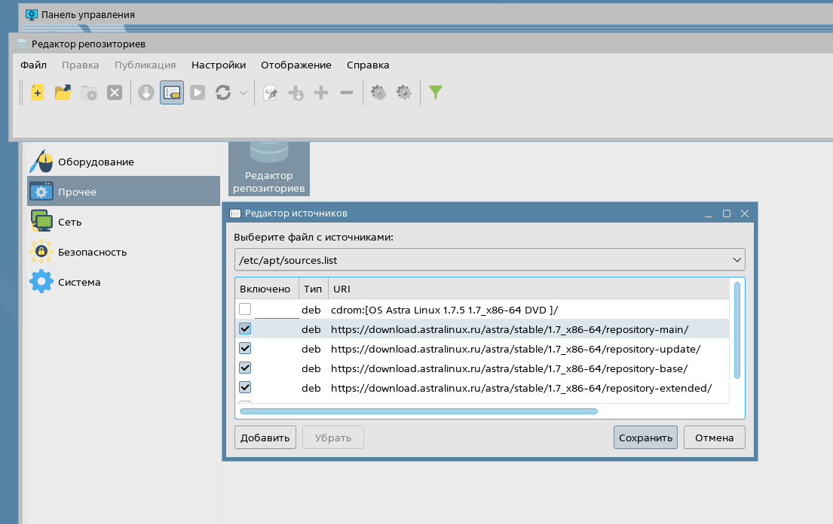

Рисунок 1 — Редактор репозиториев

Затем в **Панели инструментов — Система — Установка обновлений** выбирает экспертный режим и жмем галочки (Рисунок 2). Жмем **имитировать**, если все прошло успешно, жмем **обновить** и дожидаемся установки. Перезагружаемся.

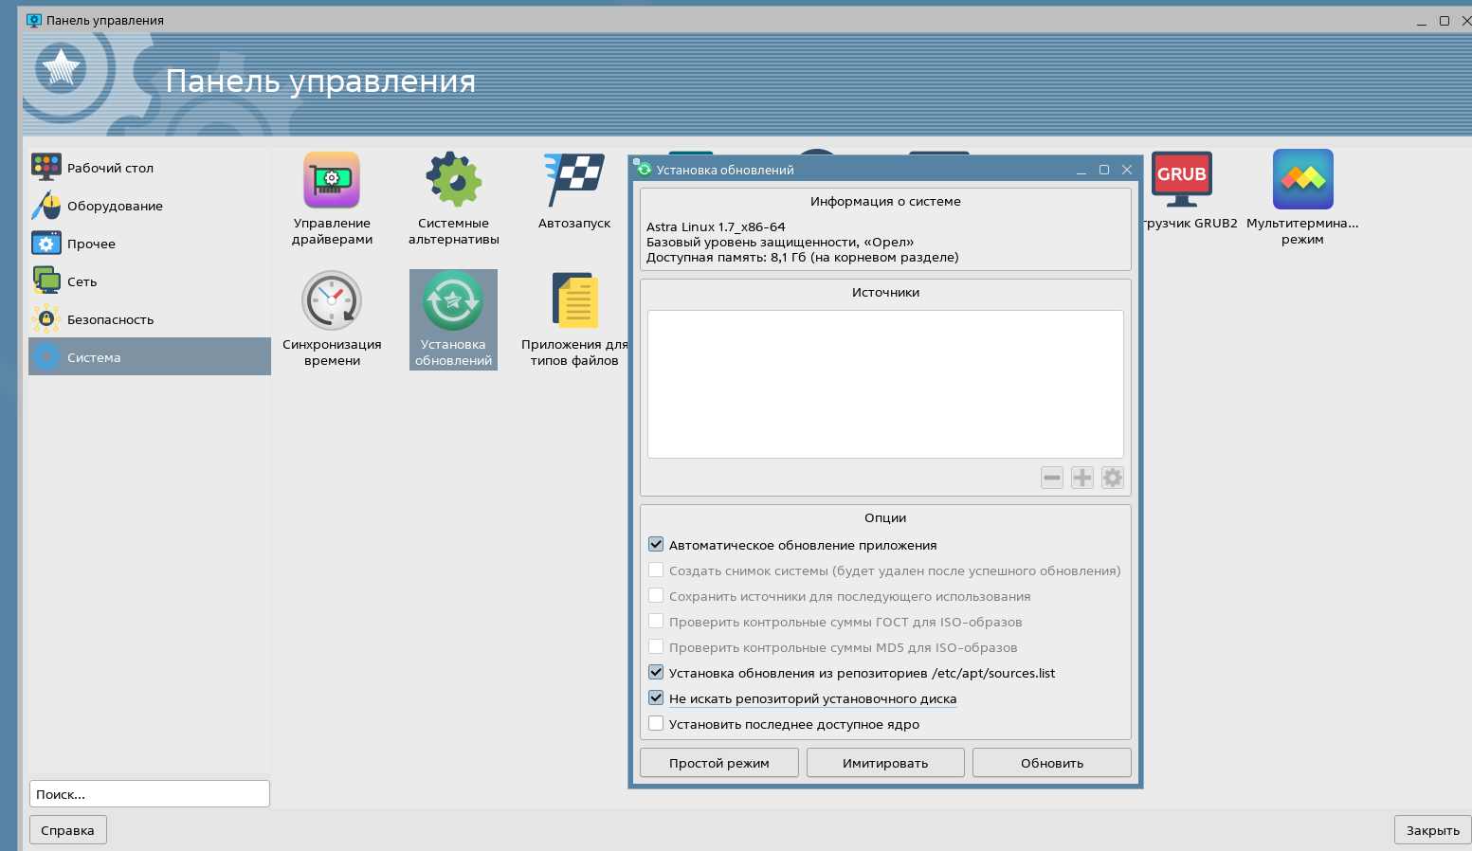

Рисунок 2 — Установка обновления

Затем в терминале прописывает установку следующих репозиториев (Рисунок 3):

* **sudo apt install fly-admin-ad-client**
* **sudo apt install astra-ad-sssd-client**
* **sudo apt install fly-admin-ad-sssd-client**

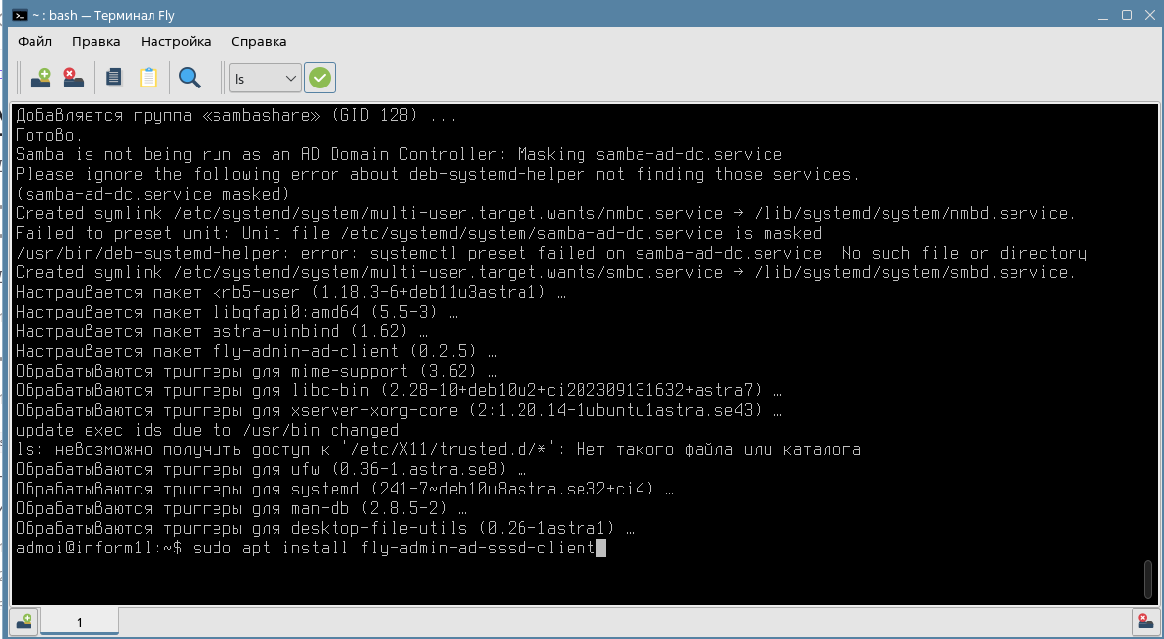Рисунок 3 — скачивание нужных репозиториев

После выйдите из панели управления чтобы иконки обновились и снова зайдите **Панель управления — Сеть — Настройка SSSD Fly** (Рисунок 4).

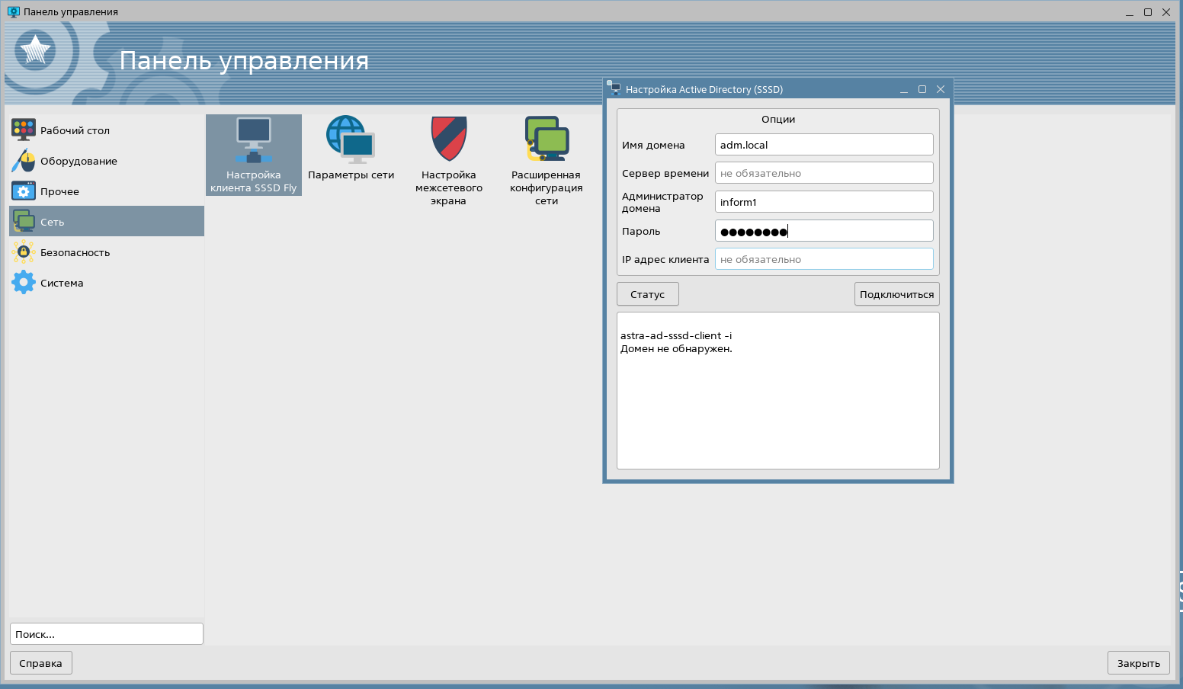Рисунок 4 — вход в домен

# Подключение сетевых дисков

**Через SMB:**

Сетевые папки шарим ток из-под пользователя. Заходим в **Мой компьютер — Сеть — ПКМ — Новое место…**

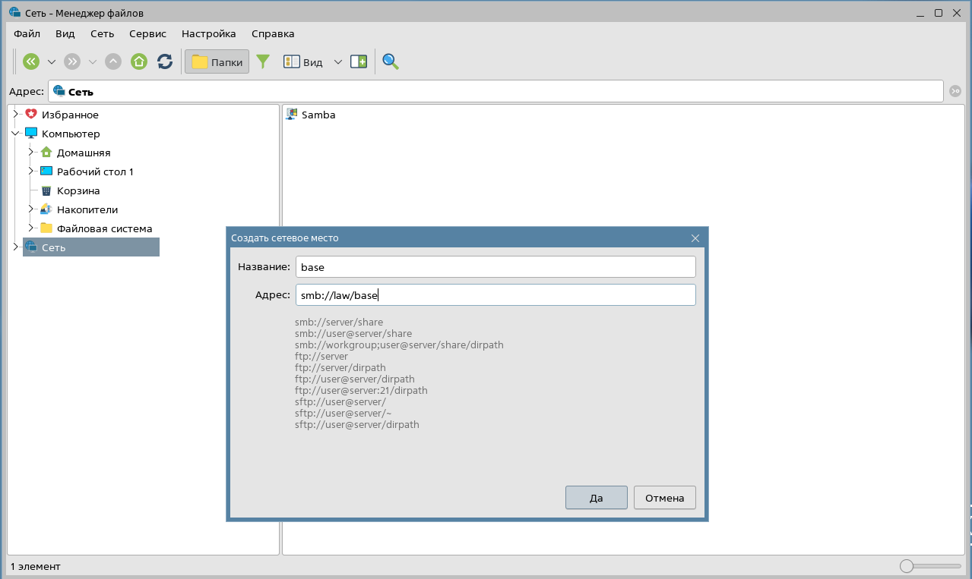

**Через fstrab:**

В файле по пути **/etc/fstab** нужно прописать данный код(файл находиться в самом низу)

//law/base /mnt/base cifs domain=adm.local,username=(Имя пользователя),password=(пароль пользователя),iocharset=utf8,file_mode=0777,dir_mode=0777,rw 0 0

//cons/consplus /mnt/consplus cifs domain=adm.local,username=(Имя пользователя),password=(пароль пользователя),iocharset=utf8,file_mode=0777,dir_mode=0777,rw 0 0

//fsrv/mail /mnt/mail cifs vers=2.0,domain=adm.local,username=(Имя пользователя),password=(пароль пользователя),iocharset=utf8,file_mode=0777,dir_mode=0777,rw 0 0

Создаем папки с названиями дисков в папке mnt через через терминал (сервис-терминал), ввести команду sudo mc, далее нажимаем (файл - создание каталога) далее вводим название нужного сетевого диска, после над данной папкой нужно совершить действие (файл — права расширенные) и нужно выставить данные настройки над каждой из созданных папок для сетевых дисков представлено на рисунке 1

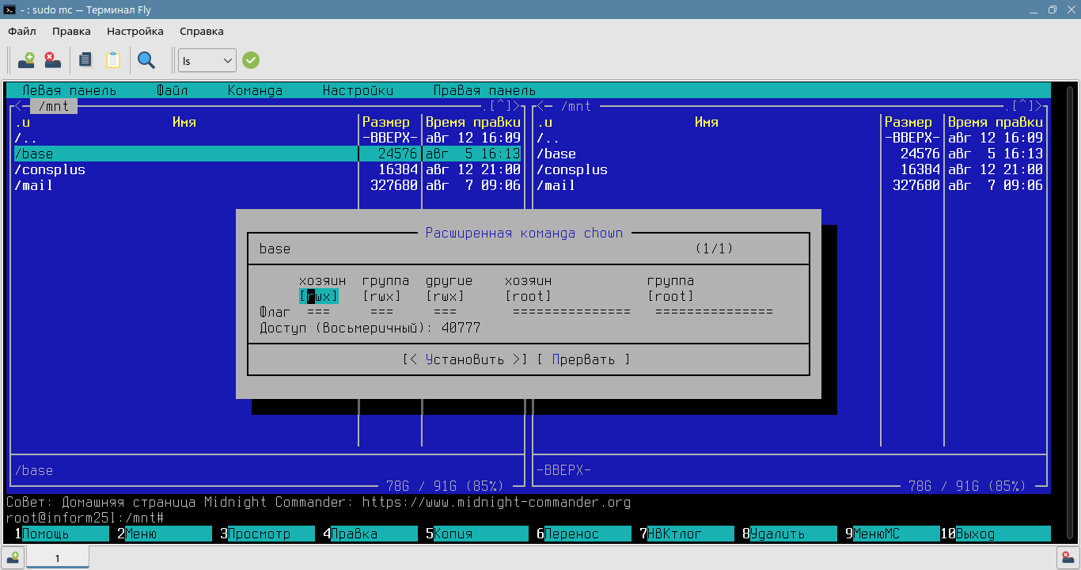

Далее необходимо выполнить в терминале команду (sudo mount -a).

<https://interface31.ru/tech_it/2022/09/montirovanie-faylovyh-sistem-pri-pomoshhi-systemd.html>

Настройка загрузчика Grub

Для настройки заходим **Панель управления — Система — Загрузчик Grub2**

Для того чтобы убрать пароль при входи в терминале пишем:

* **sudo grub-mkconfig** <Конфигурируем загрузчик>
* **sudo update-grub** <Обновляем загрузчик>
* **sudo nano /boot/grub/grub.cfg** <Настраиваем конфигурационный файл загрузчика>

В нем на нужной нам ОС после **—class os** прописываем —**unrestricted** (Рисунок 2).

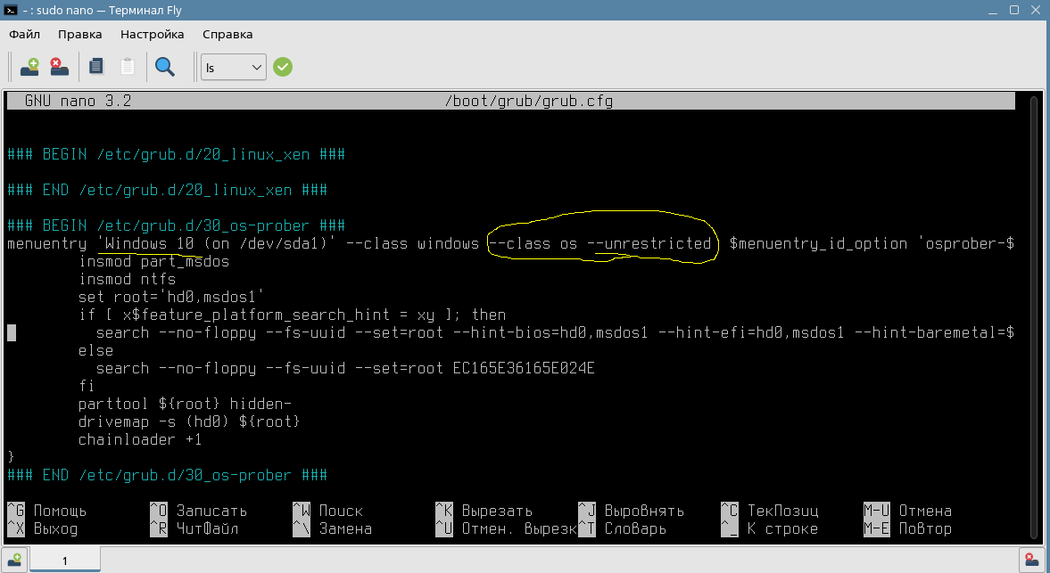Рисунок 2 — Убираем пароль со входа в ОС

# Разрешение пользователю на монтирование без root

Для того чтобы разрешить пользователю без root прав монтировать DVD и USB накопители, необходимо добавить его в соответствующие группы:

* sudo usermod -aG floppy <имя_пользователя>
* sudo usermod -aG cdrom <имя_пользователя>

# **Подключение принтера и сканера**

Заходим в **Панель управления — Оборудование — Принтеры — Принтер — Добавить…** Выбираем принтер. В поиске устройства находим принтер по **ip** либо выбираем **другой** и добавляем сами (Рисунок 1). **Обязательно должен быть скачанный драйвер с расширением *.ppd (Рисунок 2).**

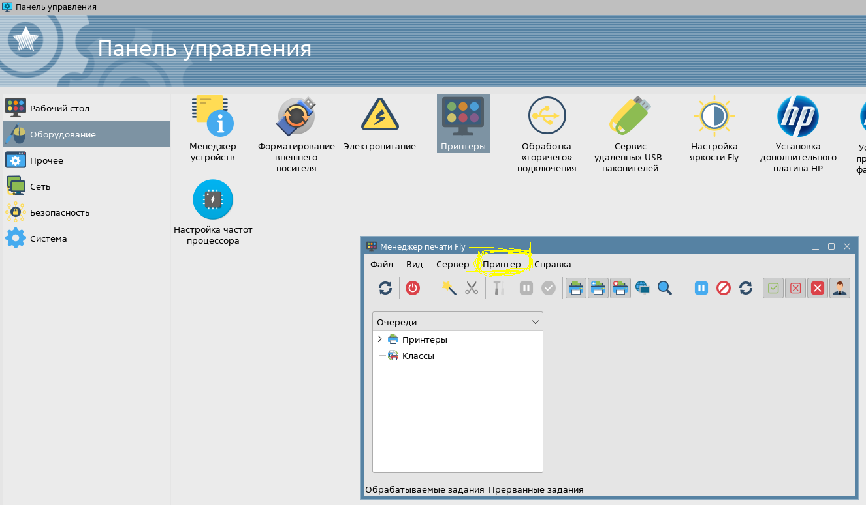Рисунок 1- Создание принтера

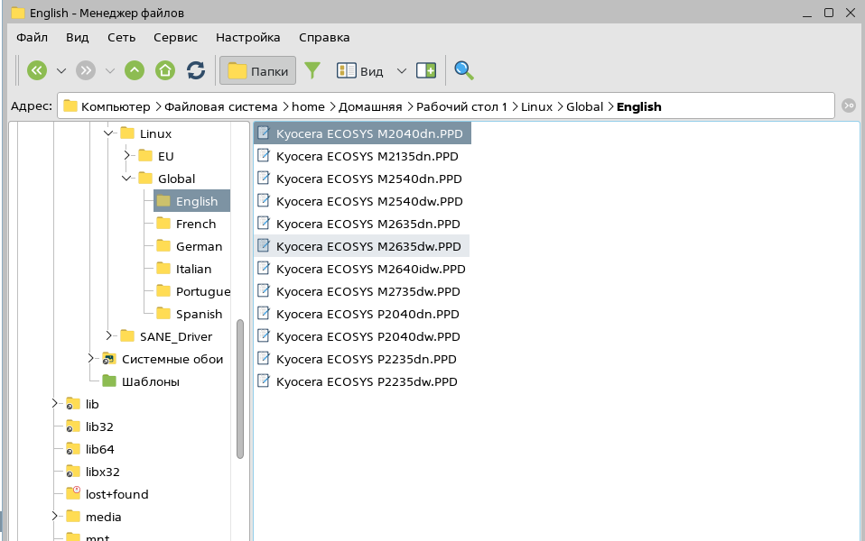

Рисунок 2 — драйвера с расширение .ppd

Для сканирования заходим в **Пуск — Графика — Сканирование.**

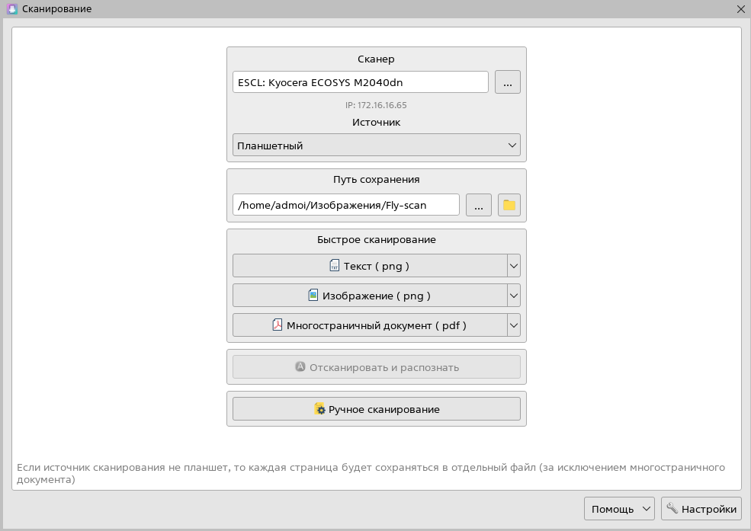

Для сканирования можно использовать «Naps2», удобнее и работает обычно нормально.

Также если у вас M2040dn то нужно устанавливать драйвер **SANE driver**

**(2.0.0326)** весом 15мб с сайта: <https://clck.ru/3AsBUA>.

Если нужно подключить сканер который подключен физически к винде: <https://wiki.astralinux.ru/pages/viewpage.action?pageId=48760460>

# Команды

Для выключения блокировки монтирования используется команда:

* **sudo astra-mount-lock disable**
* **chmod +x ./Domen_script.txt** — сделать файл исполняемым.
* **./Domen_script.txt** — выполнение файла.
* **sudo apt full-upgrade** – аналог **sudo apt dist-upgrade**, в отличие от команды **dist-upgrade** может удалить уже установленные пакеты, если они больше не нужны или заменены другими пакетами.
* **sudo apt autoremove** – удаляет неиспользуемые пакеты.
* **sudo apt install wine** – установка предложит скачать дополнительные пакеты и установить их, нажимаем Y или Д и за несколько минут процесс завершается.
* **sudo apt autoremove wine** – удалить пакет wine и все его зависимости.

**Команды управления пользователями:**

* **sudo passwd root**– создать пароль для root  (активировать root).
* **su  или su root**– перейти к выполнению от имени root.
* **sudo adduser school9**– создать пользователя school9.
* **sudo adduser school9 sudo**– добавить  пользователя school9 в группу sudo.
* **sudo deluser school9**– удаляет только учётку пользователя school9.
* **sudo deluser school9 –remove-home** – удаляет пользователя и домашнюю папку.
* **sudo deluser school9 –remove-all-files** – удаляет пользователя school9 и все его файлы.
* **groups school**– показать группы, в которые входит пользователь school.
* **usermod -l school9 school –**переименовать пользователя school в school9 (выполняется от имени root в консоли до входа в систему)

**usermod -d /home/school9  -m school9** – домашний каталог старого пользователя сделать домашним для school9 (выполняется от имени root в консоли до входа в систему)

# Kesl**. Антивирусная система**

Для начало устанавливаем:

1. **klnagent64_14.0.0-4646_amd64.deb**

После установки запускаем скрипт klnagent64:

**/opt/kaspersky/klnagent64/lib/bin/setup/postinstall.pl**

1. Примите условия Лицензионного соглашения.
2. Укажите DNS-имя или IP-адрес Сервера администрирования: **172.16.16.6**
3. Укажите номер порта Сервера администрирования: По умолчанию используется **порт** **14000.**
4. Если вы хотите использовать SSL-соединение, укажите номер SSL-порта Сервера администрирования: По умолчанию используется **порт 13000.**
5. Выполните одно из следующих действий: **Введите yes**, **чтобы использовать SSL-соединение.**
6. При необходимости укажите режим использования шлюза соединений: **4 – использовать Агент администрирования в качестве шлюза соединений.**

Продолжаем установку:

1. **kesl_11.3.0-7508.cert_amd64.deb**
2. **kesl-gui_11.3.0-7508.cert_amd64.deb**
   * 1. После установки запускаем скрипт:
     2. **sudo /opt/kaspersky/kesl/bin/kesl-setup.pl**
3. Принятие Лицензионного соглашения. **YES**
4. Принятие Политики конфиденциальности. **YES**
5. Участие в Kaspersky Security Network. **NO**

# Крипто про 5

chmod +x ./install_gui.sh

sudo apt-get install whiptail

sudo ./install_gui.sh

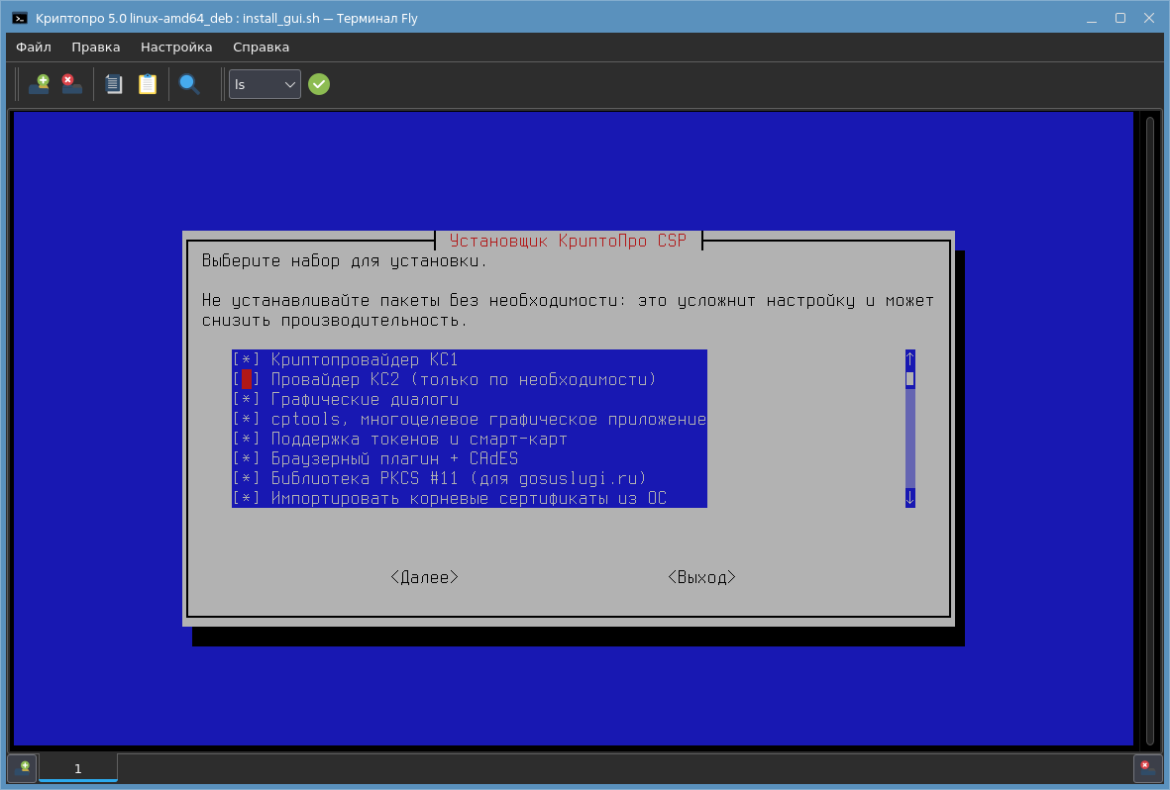

sudo dpkg -i ifd-rutokens_1.0.4_amd64.deb cprocsp-pki-phpcades_2.0.15000-1_all.deb IFCPlugin-x86_64.deb

# Проблема с IFCPlugin

Если кому-то будет полезно - полное описание для чистой астры 1.7.6.14:

1. Система + обновления + yandex browser + КриптоПРО

2. Входим на госуслуги и выбираем вход по ЭЦП. В окне ошибки выбираем скачать плагин. Скачиваем. Устанавливаем

3. Выполняем команды

**sudo ln -s /etc/opt/chrome/native-messaging-hosts/ru.rtlabs.ifcplugin.json /etc/chromium/native-messaging-hosts**

**sudo wget https://www.cryptopro.ru/sites/default/files/public/faq/ifcx64.cfg -O /etc/ifc.cfg**

взято отсюда **https://wiki.astralinux.ru/pages/viewpage.action?pageId=53645439**

4. Любым способом редактируем **/etc/default/grub** добавляя в строку **GRUB_CMDLINE_LINUX_DEFAULT** параметр **parsec.execstack=1**

5. Выполняем в терминале

**sudo update-grub**

6. Перезагружаем систему.

# Установка Жилфонд

В менеджере пакетов **Synaptic** устанавливаем два пакета если их нет:

* **wine;**
* **wine-mono;**

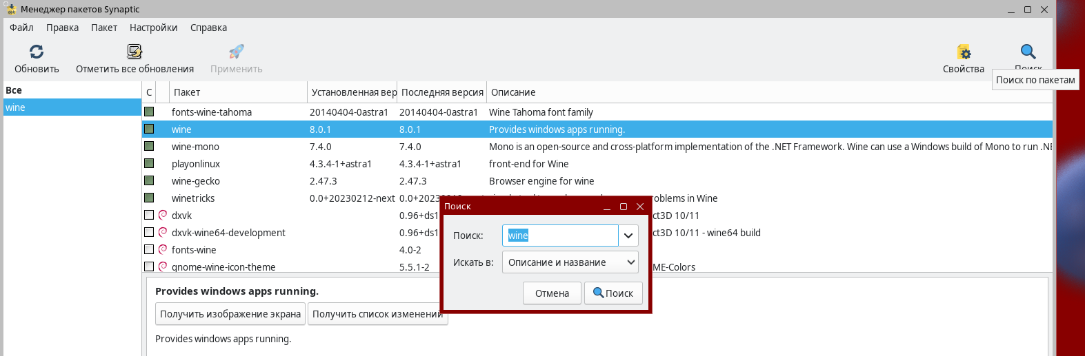

Далее заходим в папку **ЖилФонд – gee** и запускаем файл **gsee_clients(151201).exe**, при установки оставляем все по умолчанию и прописываем DNS-имя: **gee.mgis42.ru.**

После установки проходим по пути который который был указан, для этого заходим В папку **Домашняя**, во вкладке **Вид – отображать скрытое.**

Теперь идем по пути: **Домашняя/.wine/drive_c/ProgramData/GSEE.**

Переименовываем батник чтобы не было пробелов: **infoforms_gee.mgis42.ru_.bat**. Открывает батник и убираем пробел между

**gee.mgis42.ru** и **:80.**

Перекидываем **start.sh** который лежит в папке ЖилФонд в папку с батником.

Создаем ярлык папки на рабочий стол. Все можно запускать Жилфонд через **start.sh.**

# Исправление новых пк

Рекомендуем повторно выполнить установку (графическую или без графического интерфейса) ОС Astra Linux Special Edition с установленным оперативным обновлением 1.7.1 на ядре 5.4.

нижнее подчеркивание мигает на протяжение 40 минут.

После установки ОС и некорректного запуска графического интерфейса рекомендуем выполнить следующие действия:

Выполнить обновление операционной системы до [актуальной на данный момент версии](https://wiki.astralinux.ru/pages/viewpage.action?pageId=283904092) по следующей инструкции:

* *После запуска операционной системы выполните переход в другой терминал комбинацией клавиш (****CTRL+ALT+F2****);*
* *Авторизуйтесь в системе, введя логин и пароль, заданный при установке;*
* *На запрос****Integrity Level****введите значение****63****(Если такой запрос будет);*
* *Откройте файл****/etc/apt/sources.list****текстовым редактором****nano****с помощью команды:*

**sudo nano /etc/apt/sources.list**

* Очистите файл и внесите в него следующие записи:

deb http://download.astralinux.ru/astra/frozen/1.7_x86-64/1.7.5/uu/1/repository-base 1.7_x86-64 main non-free contrib

deb http://download.astralinux.ru/astra/frozen/1.7_x86-64/1.7.5/uu/1/repository-extended 1.7_x86-64 main contrib non-free

* Сохраните изменения последовательным нажатием клавиш **<CTRL+X>**, **<Y>**, **<Enter>**;
* Выполните обновление списка пакетов и операционной системы последовательным выполнением команд:

**sudo apt update  
sudo astra-update -A -r -T**

* Перезагрузите систему и проверьте работу графического интерфейса.

Если графический интерфейс по-прежнему будет недоступен, рекомендуем установить актуальное ядро.

Установить актуальное на данный момент ядро 6.1 можно при помощи команды:

**sudo apt install linux-6.1**